MANUAL BESTDOC
URL: https://gestordocumental.ramajudicial.gov.co/
- INGRESO
- Para iniciar sesión dan clic en la parte superior derecha
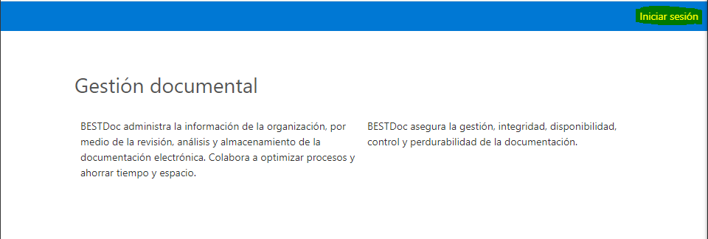

- Les aparecerá una nueva ventana donde tendrán que ingresar usuario y contraseña,
cabe recordar que el usuario y la contraseña es la misma que usan para ingresar a su computador
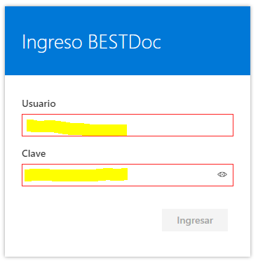
- Si el ingreso es exitoso, verán un mensaje informativo dando la bienvenida
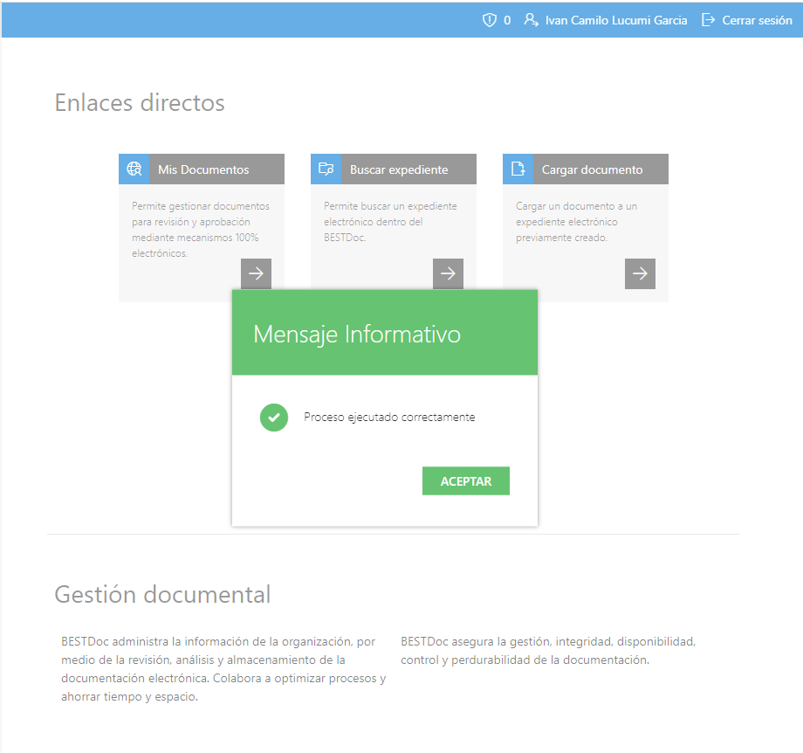

- BUSCAR EXPEDIENTES
- En la ventana principal, podemos darle clic en la opción Buscar expediente
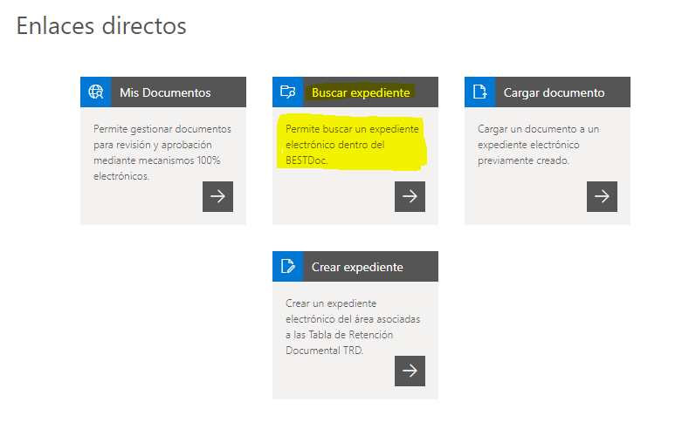
- Igualmente, se puede dar por la opción del panel izquierdo Expedientes, Buscar Expediente
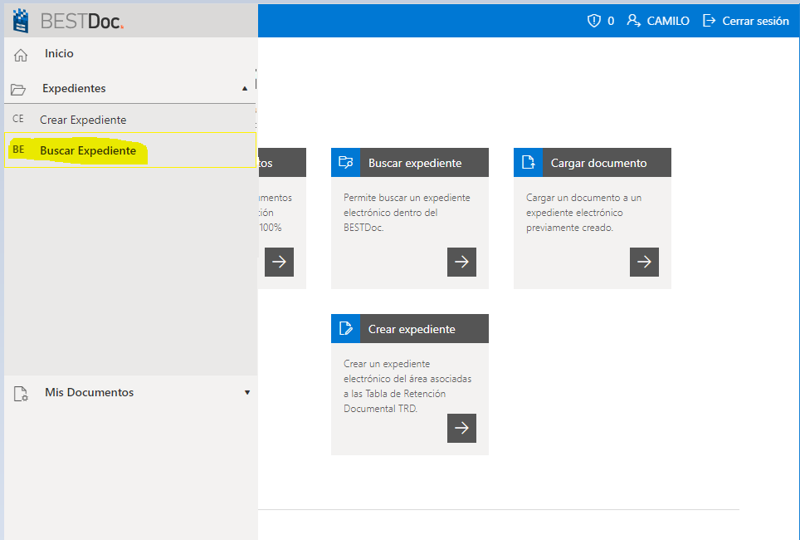
- Una vez demos clic en la opción Buscar Expediente, no saldrá las siguientes opciones

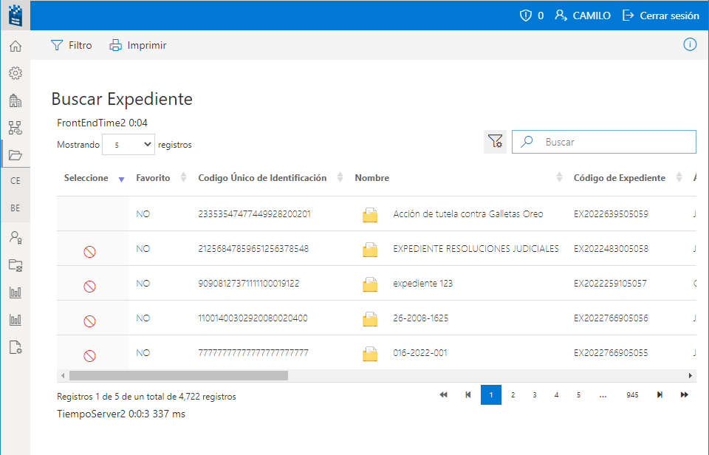

- Esta opción podemos escoger cantidad de expedientes que vamos a visualizar
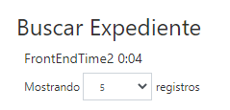
- Por esta, podemos hacer la búsqueda del expediente ingresando los diferentes criterios
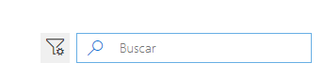
- Si queremos ingresar al expediente, damos clic en el expediente, con esto nos quedará seleccionado
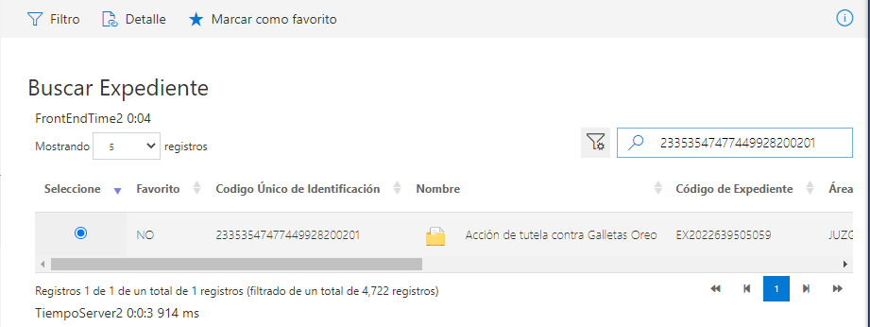

- Y en la parte de arriba nos saldrá la opción de detalle

- Dando clic en la opción detalle, podemos ver la información del expediente
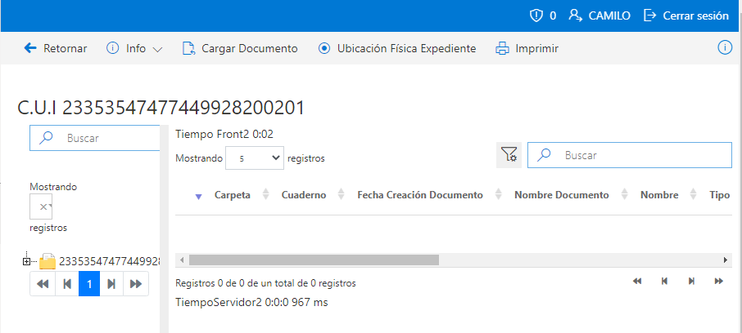

- Para ver la organización del expediente, damos clic en el símbolo
podemos ver las diferentes opciones
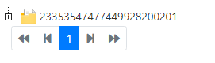
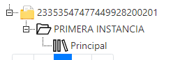

- En la parte derecha, nos aparecerán los documentos que tenemos organizados en cada uno de los
cuadernos que demos clic
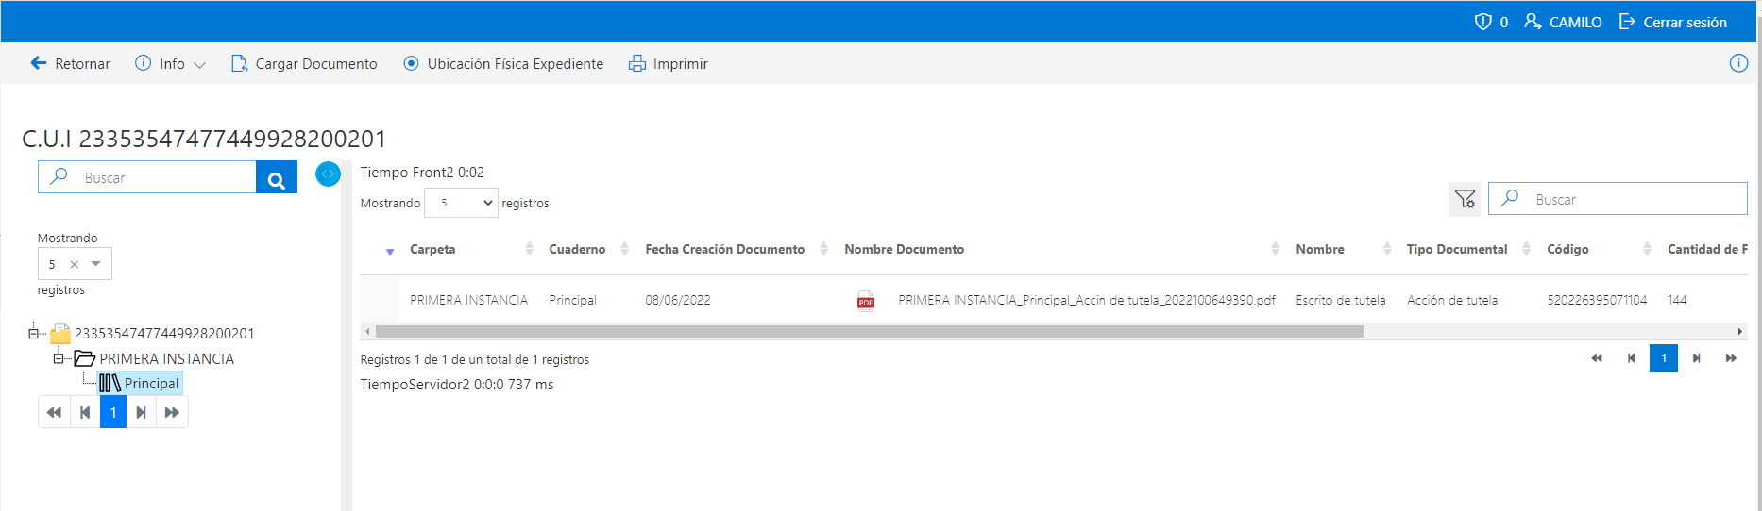
- Para poder visualizar el documento, debemos seleccionarlo y en la parte superior salen las opciones
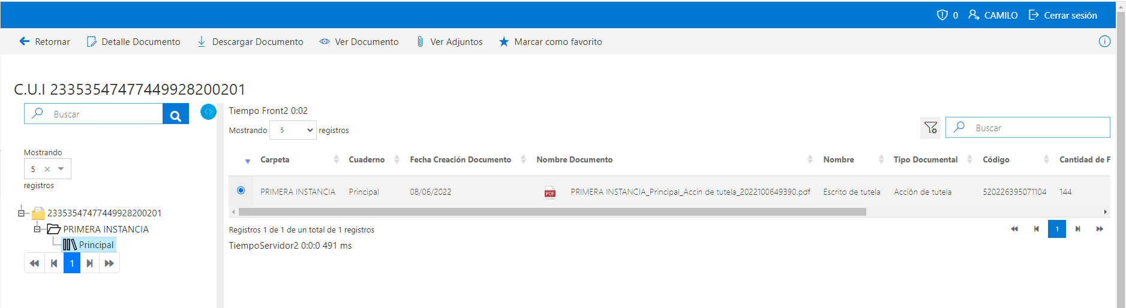

- En la opción detalle documento es la información del documento seleccionado
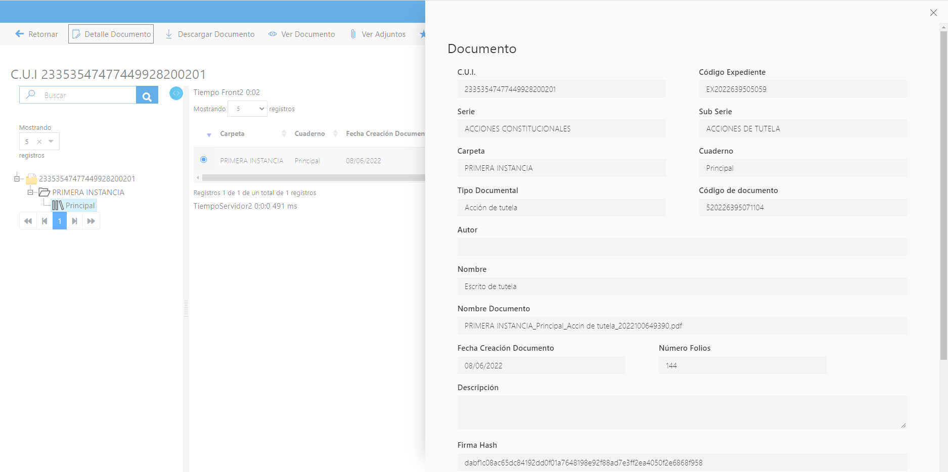

- En la opción descargar documento, podremos dejar almacenado el documento seleccionado en el PC
- Para ver el documento damos clic en la opción donde nos abrirá una nueva ventana con el contenido del
Documento

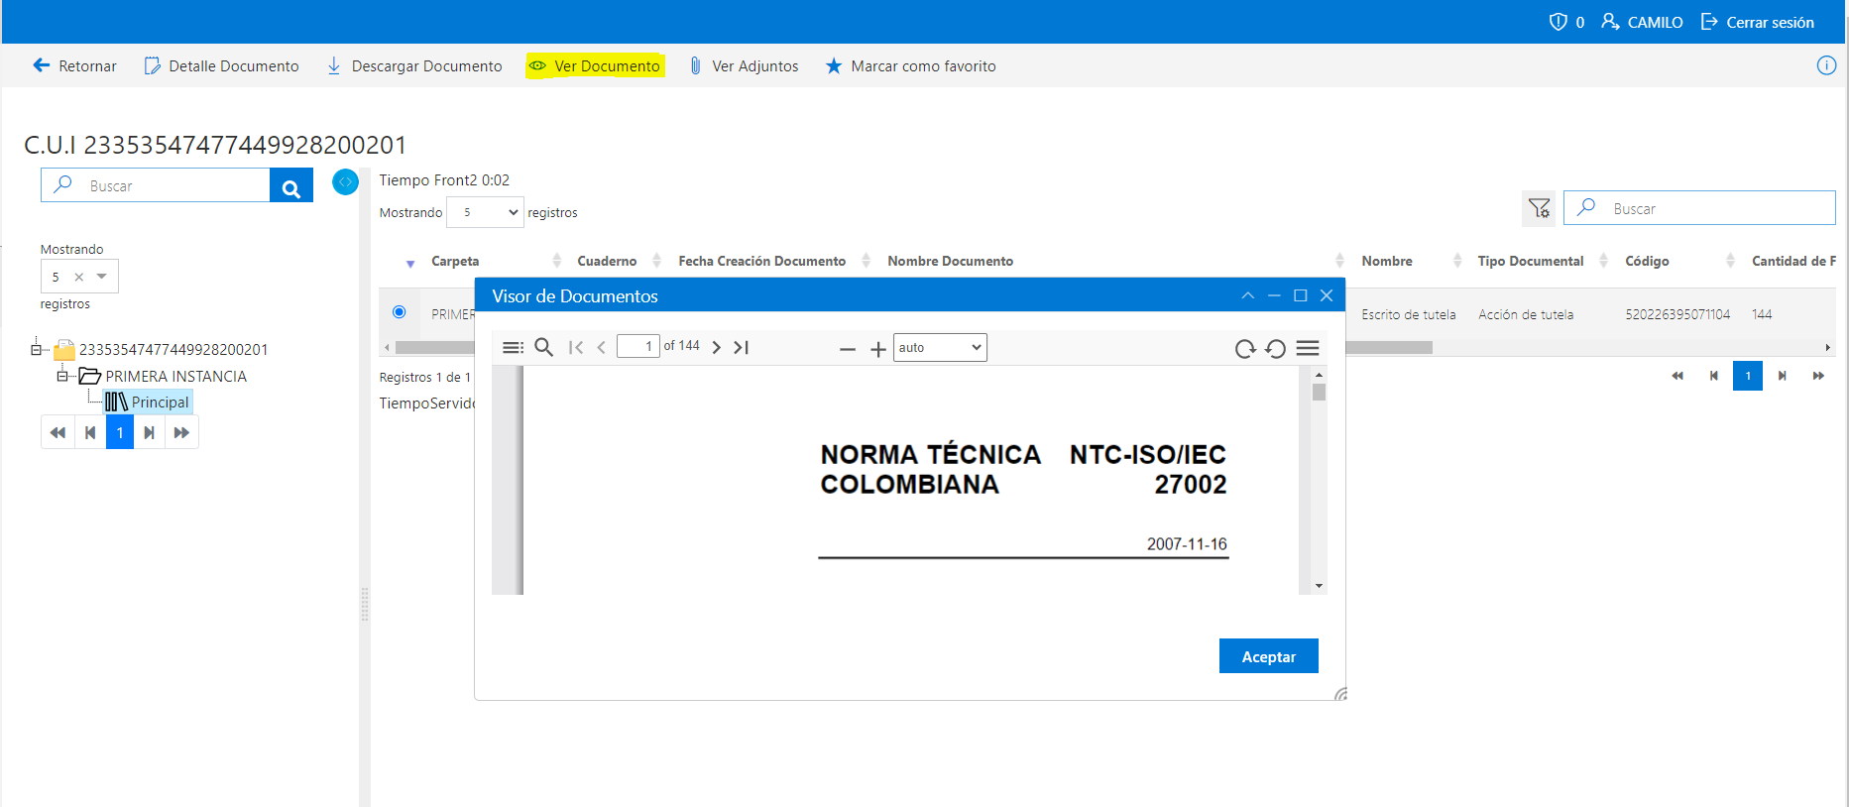
ñ. En la opción Ver adjuntos, podemos visualizar si el documento cargado tiene otros documentos
adjuntos para poder visualizarlos

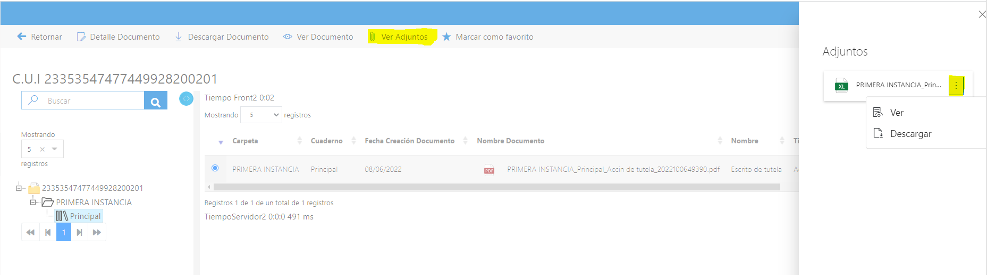

- CARGAR DOCUMENTOS
- Para poder realizar la carga de documentos, debemos seguir las opciones de consulta y no haber seleccionado ningún documento para visualizar, con esto tendremos otras opciones en la parte superior del menú
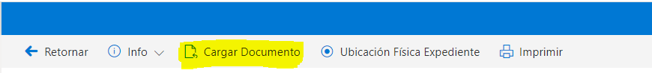
- Si el documento no tiene cuadernos, debemos crearlos en la opción superior 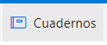
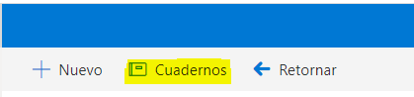
- Cuando le demos clic a la opción Cuadernos, no saldrá una nueva ventana con la lista de los
cuadernos creados para el expediente
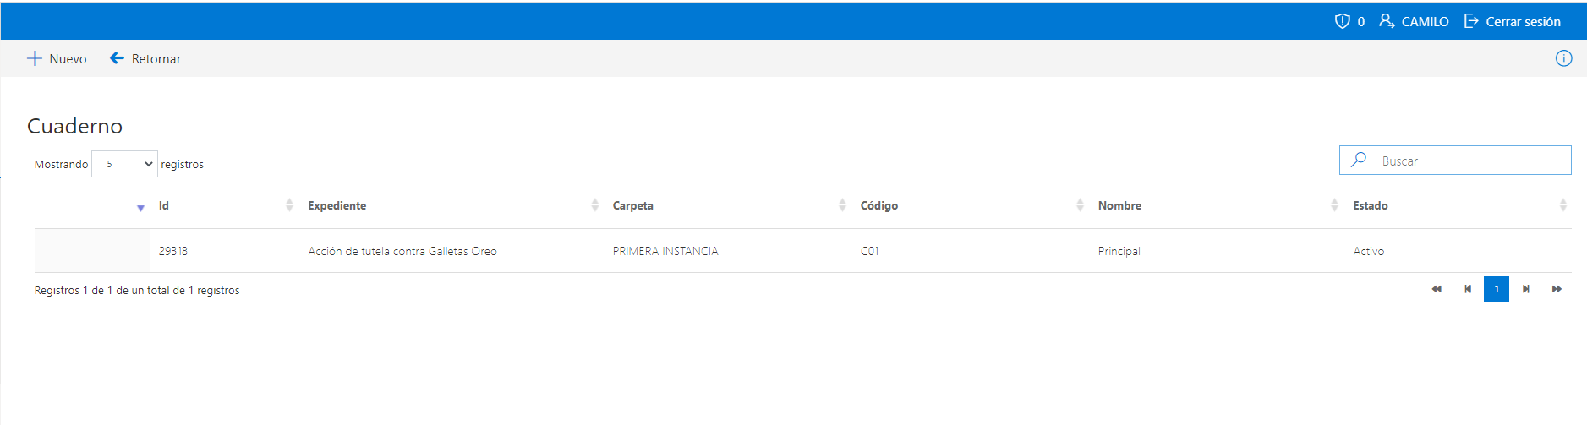
- Si queremos crear el cuaderno le damos clic en Nuevo
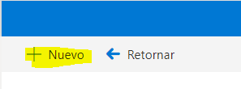
- Las carpetas Principales son 4 según el Protocolo 2, debemos escoger alguna de ellas para crear el cuaderno, los
cuadernos si no tienen limite.
Según protocolo 2 así se organiza las carpetas y cuadernos
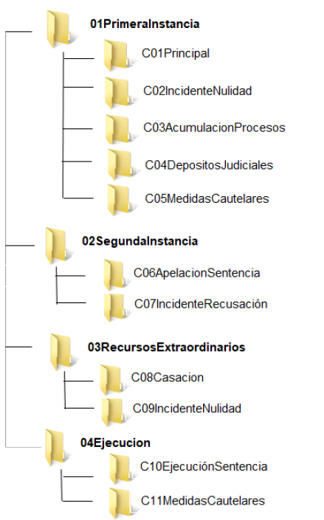
- Al dar clic en nuevo, se abre una ventana filtramos por nombre y lo seleccionamos
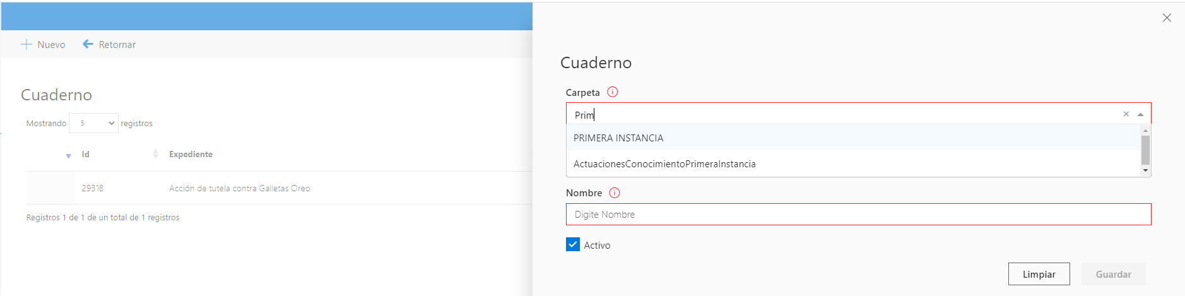
- Diligenciamos los otros datos que piden y procedemos a guardar, nos sale un mensaje de confirmación damos aceptar y ya queda el cuaderno
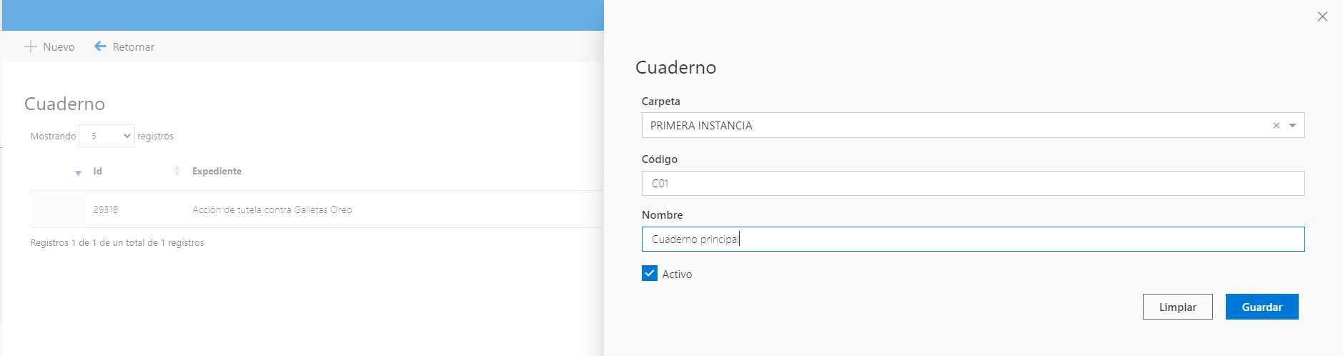
- Una vez creado todos los cuadernos del expediente, damos en la opción retornar y ya procedemos a anexar el documento
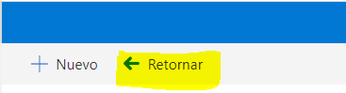
- En la opción Nuevo procedemos a cargar el documento
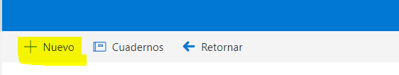
- Nos saldrá una ventana para registrar la información del documento y proceder a cargar
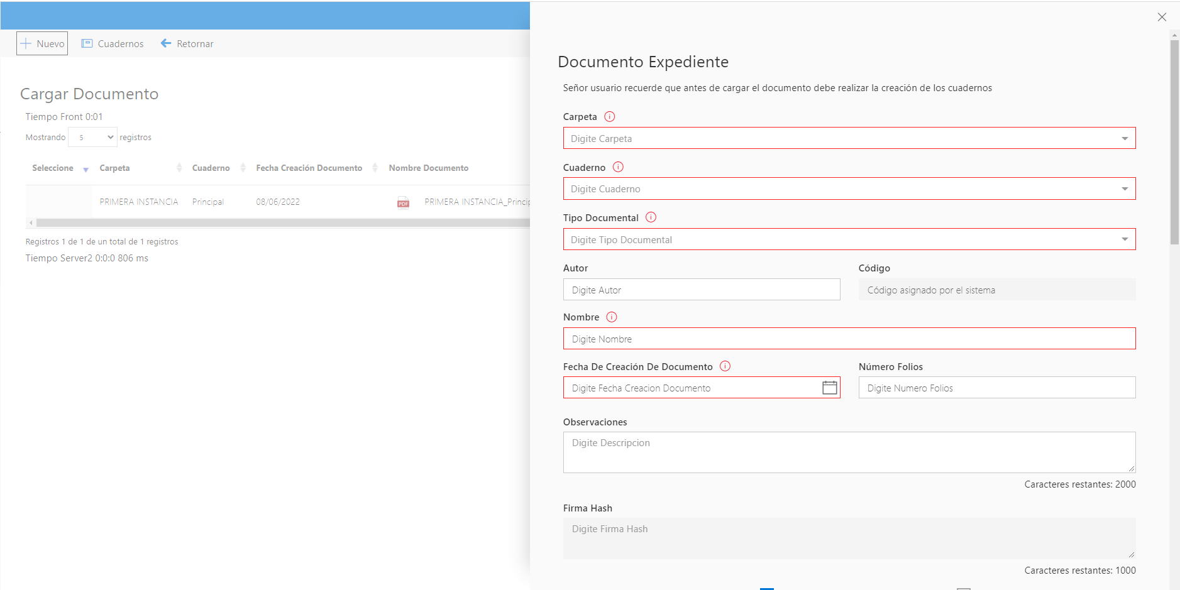

- Filtramos por nombre de la carpeta, y la seleccionamos
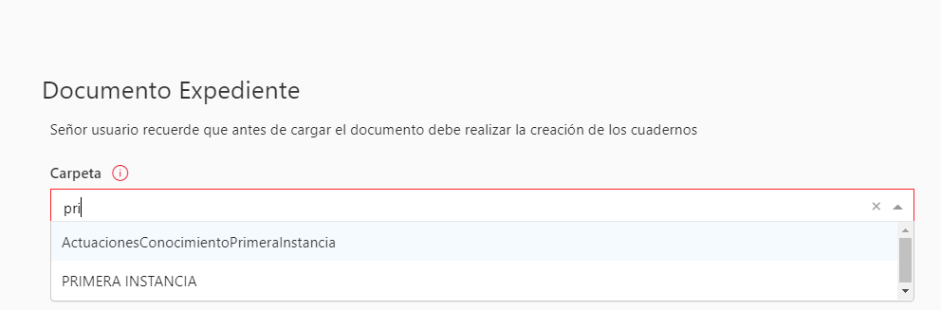
- Filtramos por cuadernos y seleccionamos
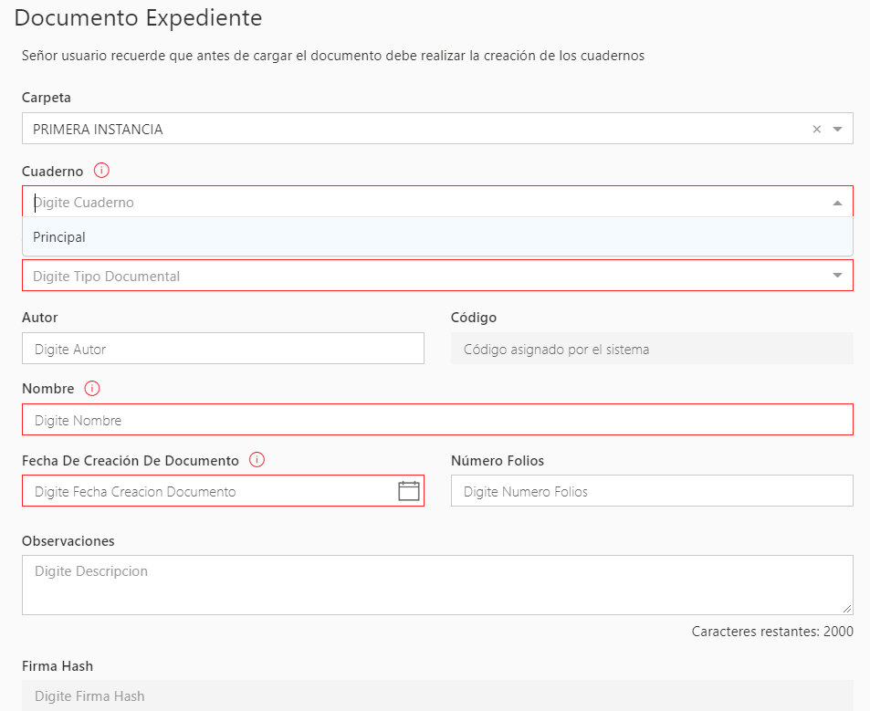

- Filtramos por tipo documental y seleccionamos
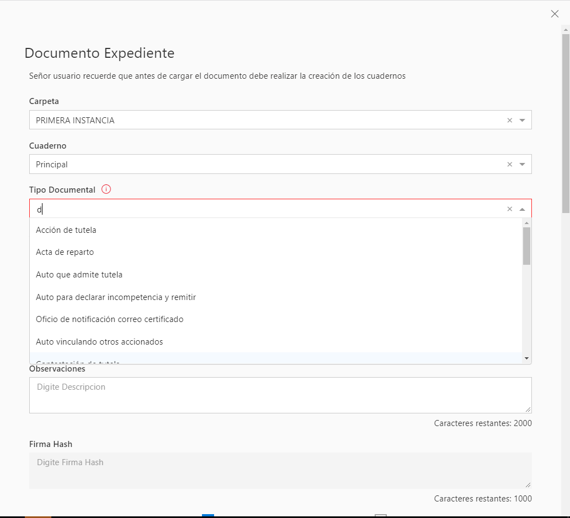
- El autor se llena automáticamente con los datos del usuario autenticado, por tal motivo no es
Obligatorio
ñ. Nombre del documento se diligencia por el usuario, cantidad de folios se diligencia en el caso que
sea un documento diferente de PDF ya que el sistema lo lee automáticamente
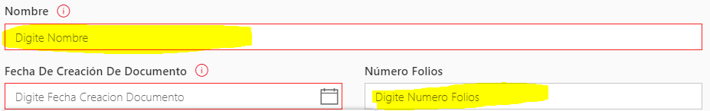
- Fecha de documentos debe seleccionarse por el funcionario, ya que es la fecha en la cual se recibe
o se crear el documento
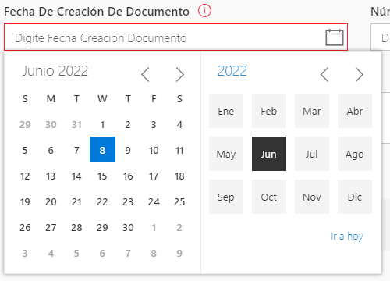

- La descripcion en el campo “Observaciones” es opcional
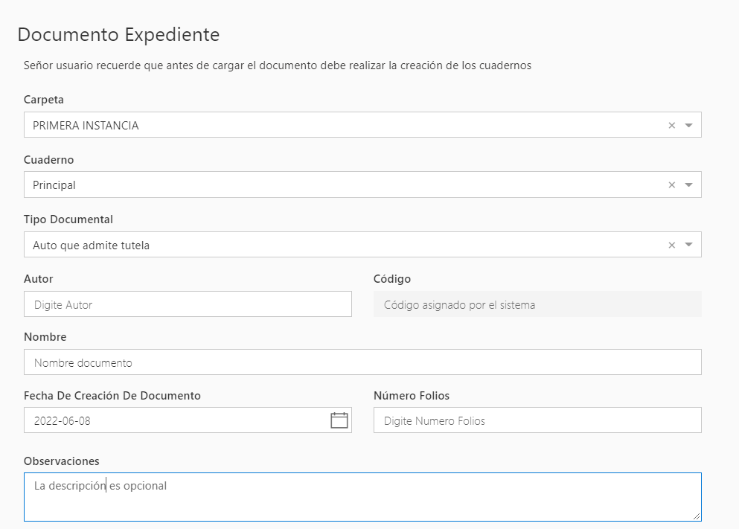
- Una vez confirmada la información, procedemos a dar la opción de consulta externa por parte de los usuarios externos, si damos clic en la opción, podrá verse el documento a través del módulo de consulta externa
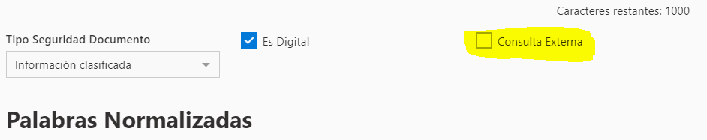
- Nos ubicamos en la parte de carga de documentos para realizar la carga de estos, podemos arrastrar y soltar a dar en la opción seleccionar documento
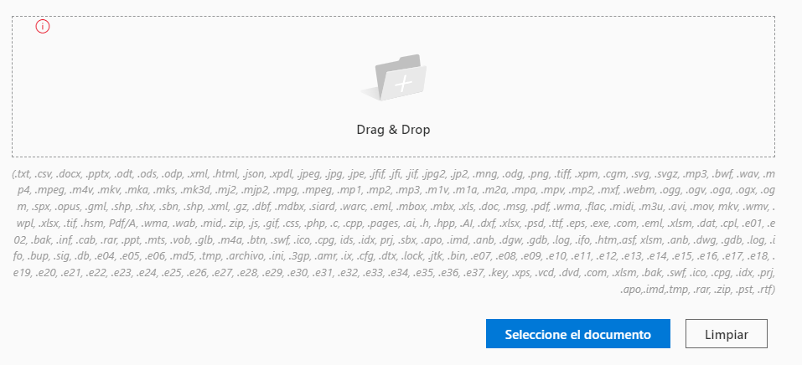

- Una vez seleccionemos el documento, podemos ver el listado de documentos que vamos a subir, es necesario recordar que, si se suben más de un documento los demás quedaran como adjunto del principal, ahí podemos seleccionar cual es el documento principal y cuáles son los anexos
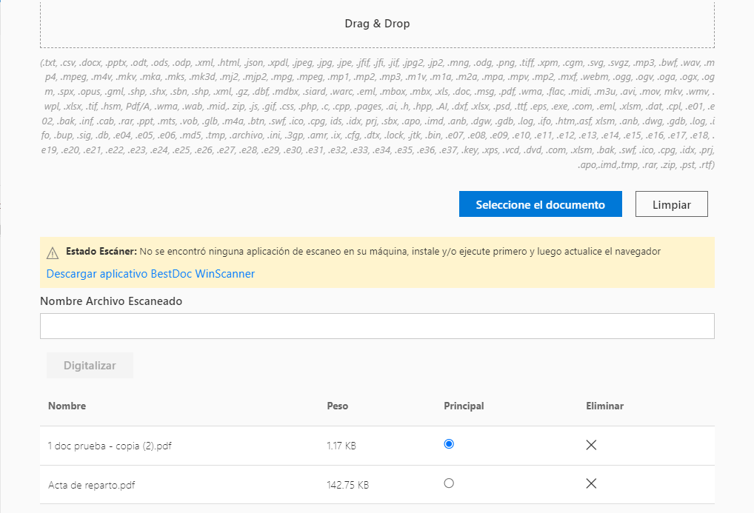
- Una vez realizado todos los registros y el cargue de los documentos, procedemos a guardar. Nos saldrá un mensaje de confirmación y dar en aceptar
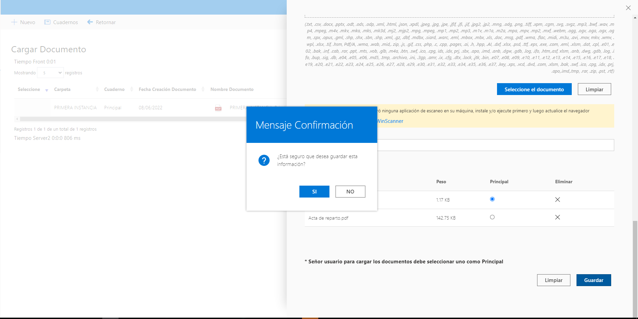
- Ya finalizado el proceso nos aparecerá en la ventana el listado de documentos subidos
Si deseamos corregir el documento subido o anexar un documento como adjunto al ya subido, damos clic en el documento listado
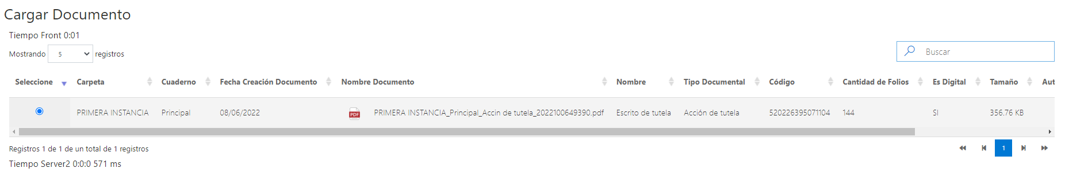

- Con esto en la parte superior se desplegará nuevas opciones para poder editar el documento y la información
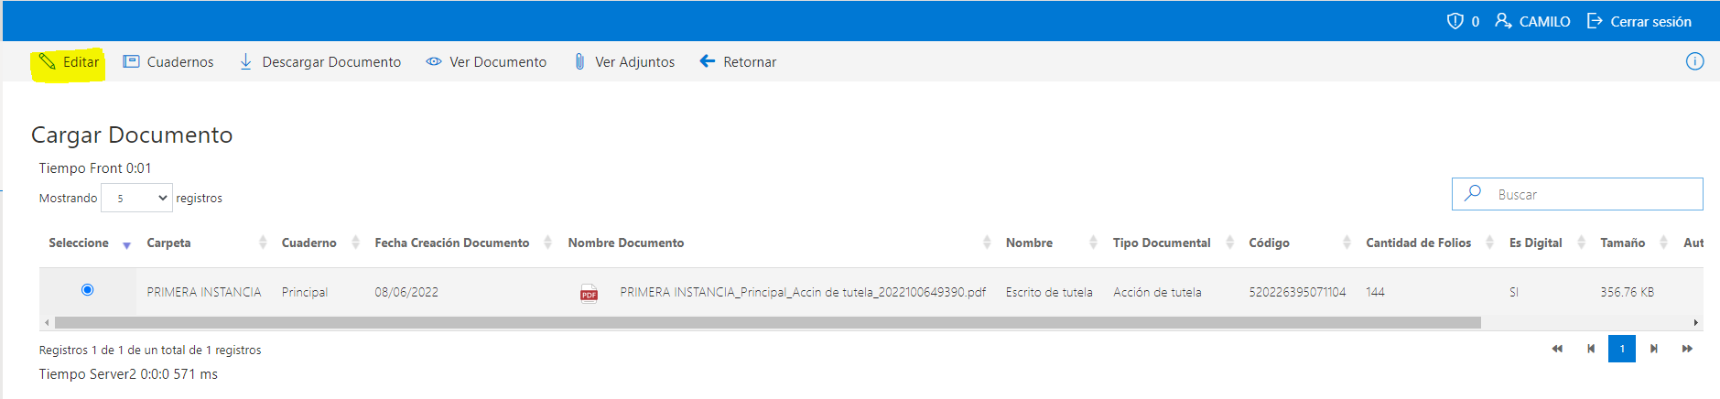
Al dar clic en editar no saldrá la ventana de la información donde podremos modificar la información registrada e igual los archivos subidos
- Una vez seleccionado el documento a subir, el sistema nos preguntará si el documento lo subimos como adjunto a reemplazar el ya subido
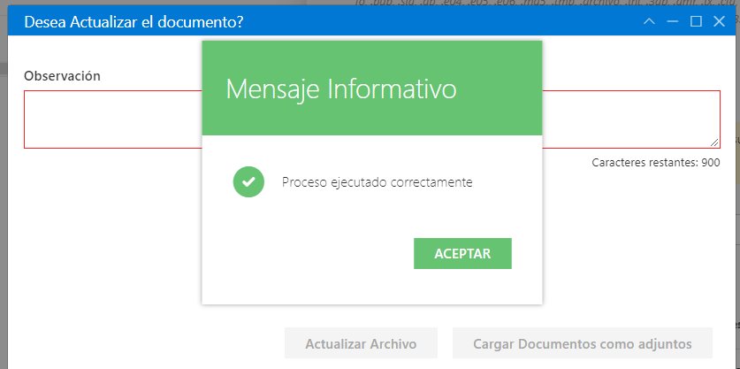

- llenamos la información del motivo por el cual se sube o se reemplaza y seleccionamos la opción, si se reemplaza el documento el que estaba anteriormente ya no quedara disponible
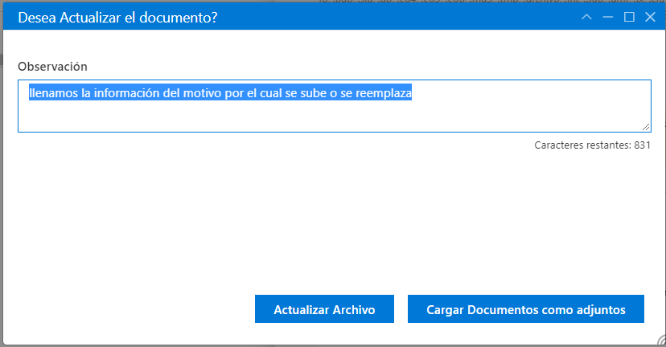
- Una vez seleccionemos la acción, nos saldrá mensaje de confirmación

- ACCIONACION DE PERMISOS PARA VISUALIZACION Y EDICION DEL EXPEDIENTE

- Para poder dar permisos sobre el expediente, damos clic en crear expediente 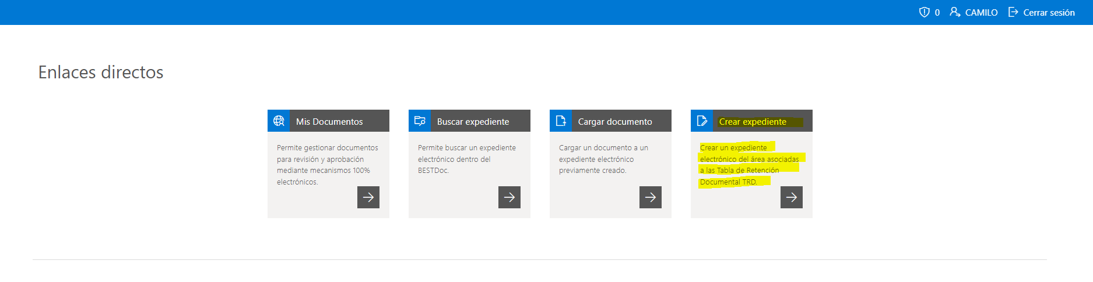
O en la parte Izquierda Expediente, Crear Expediente
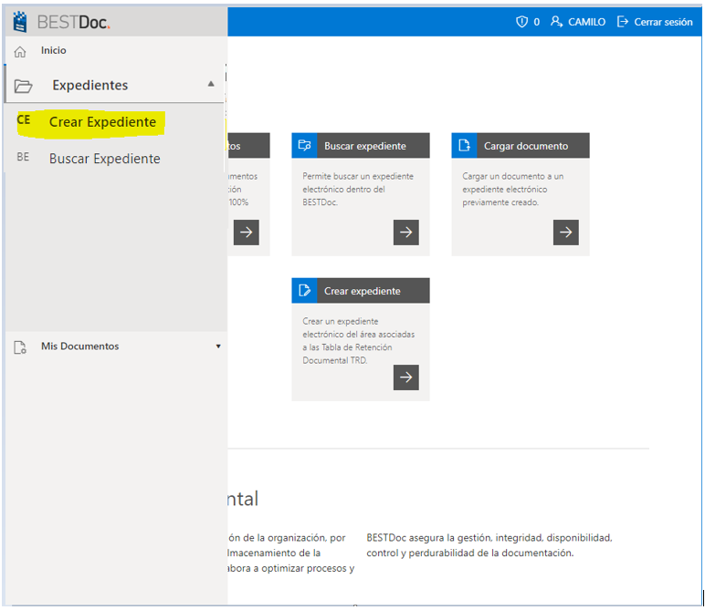
- Nos saldrá el listado de los expedientes que tenemos en el despacho
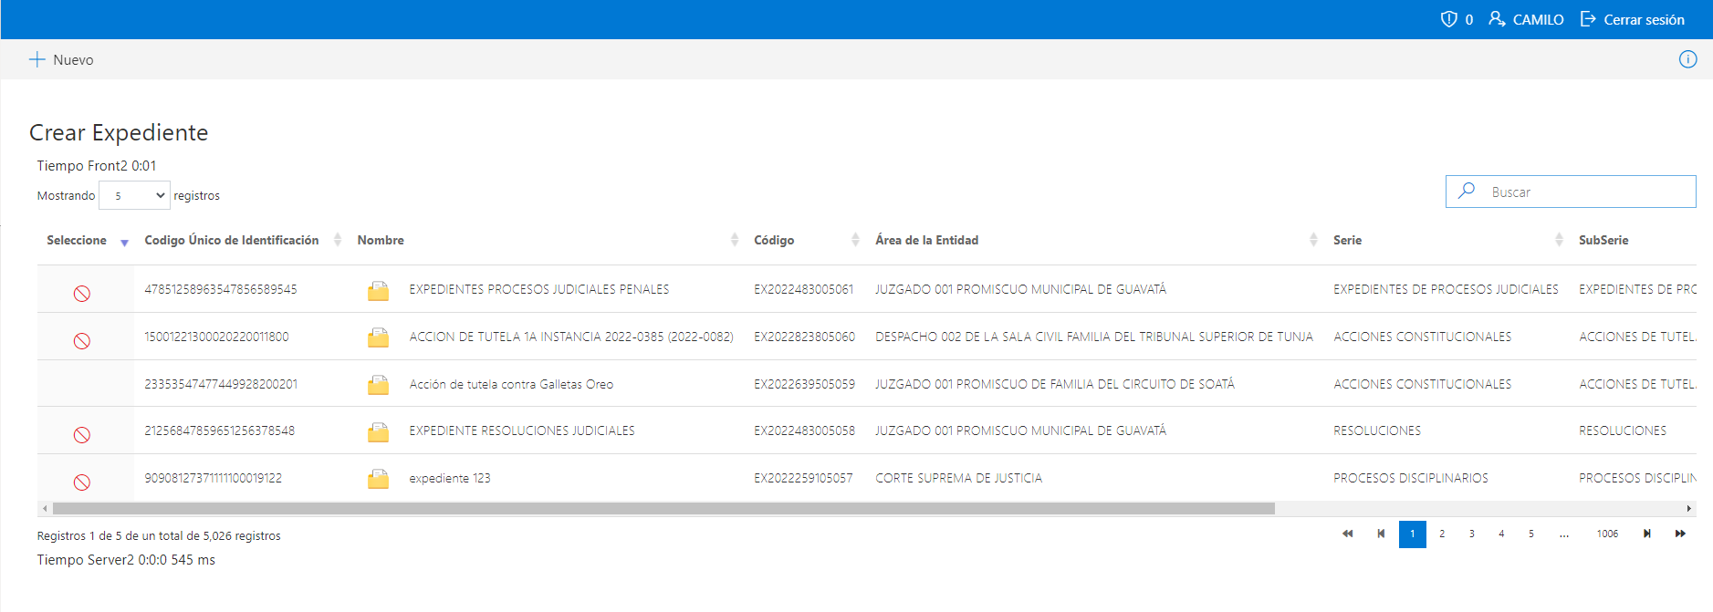

- Damos clic en el expediente y el parte superior cambian las opciones y escogemos editar
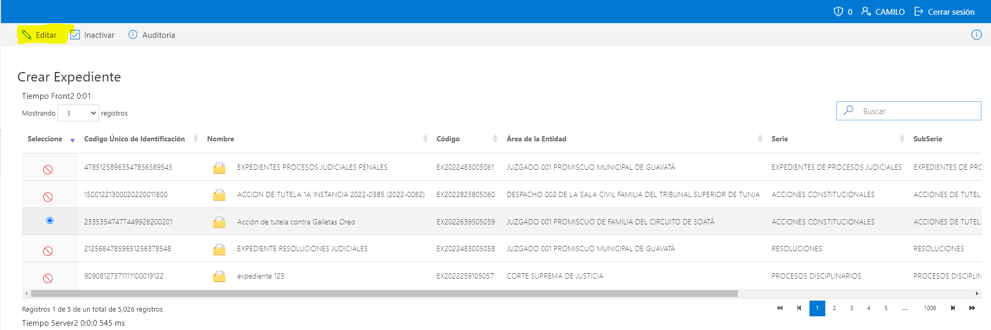
- Una vez demos clic en la opción editar, nos saldrá una ventana con la información del expediente
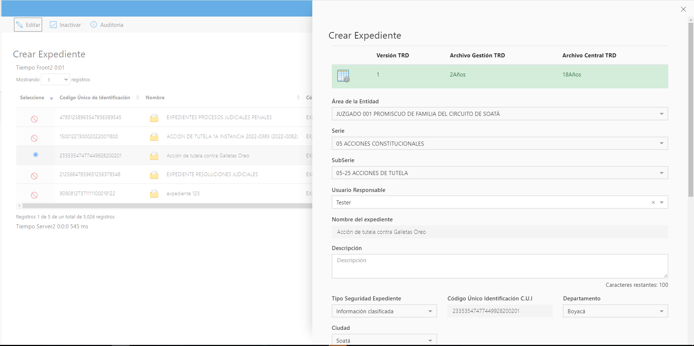
- Buscamos la opción permisos, damos clic y saldrá las opciones de usuarios y área empresa en la cual escogemos área empresa para asignar el despacho el cual vamos a dar permisos esta opción es de consulta, edición y permisos entre los despachos
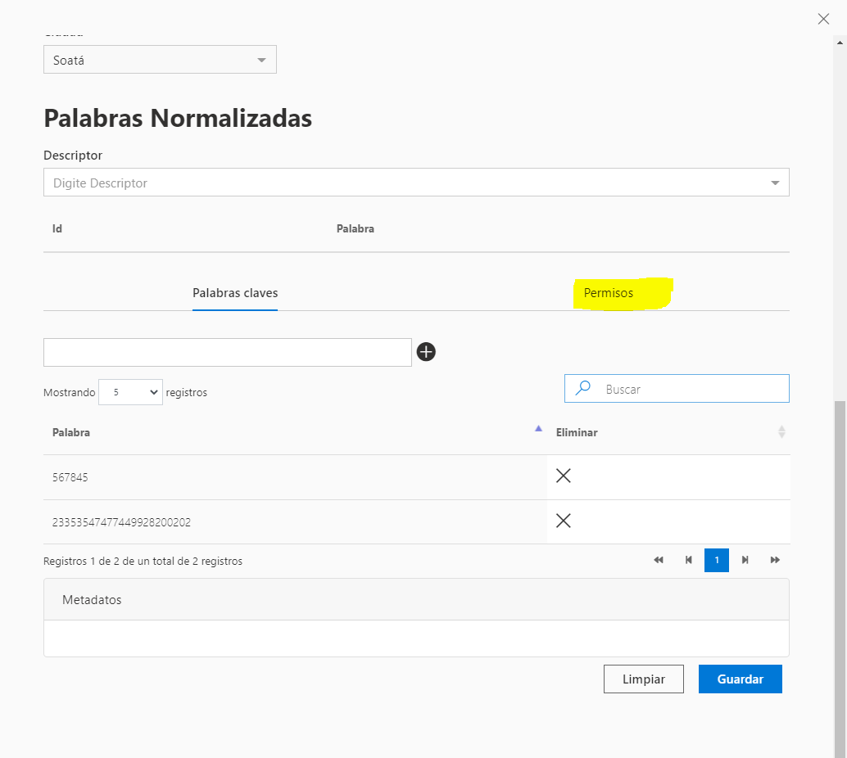

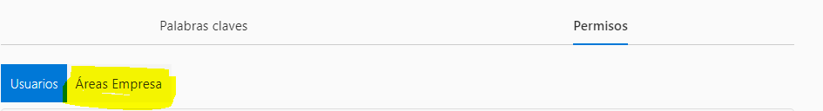
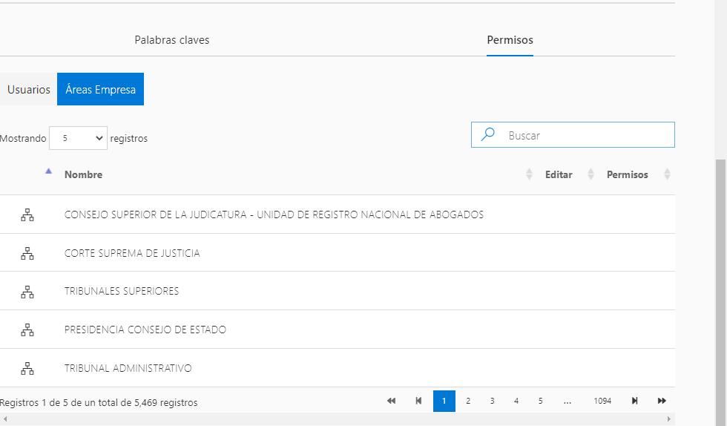
- Filtramos en la opción buscar por nombre del despacho
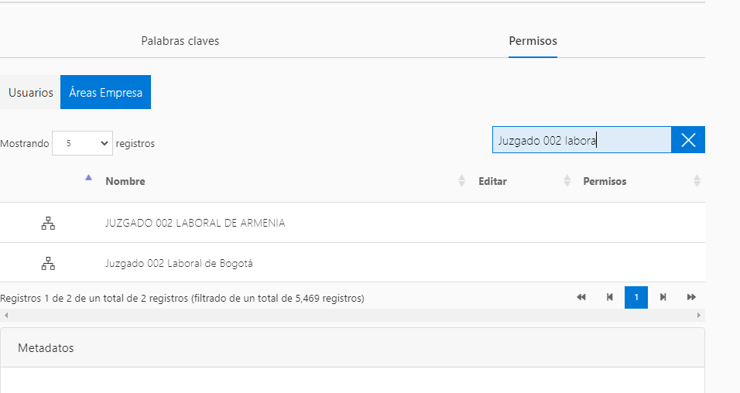
- Una vez visualicemos el despacho, le asignamos los permisos
Esta opción puede ver el expediente

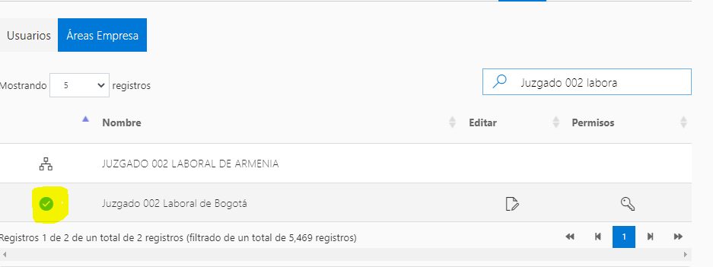

- Esta opción puede subir y editar información del expediente
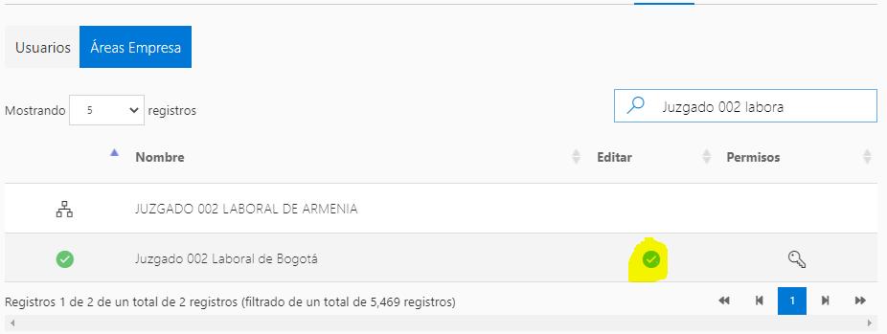
- Y en la última opción, el despacho que selecciono puede dar permisos a otros despachos
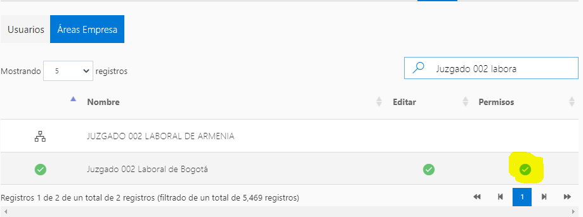
- Una vez seleccionemos las opciones, podemos darle en la opción guardar
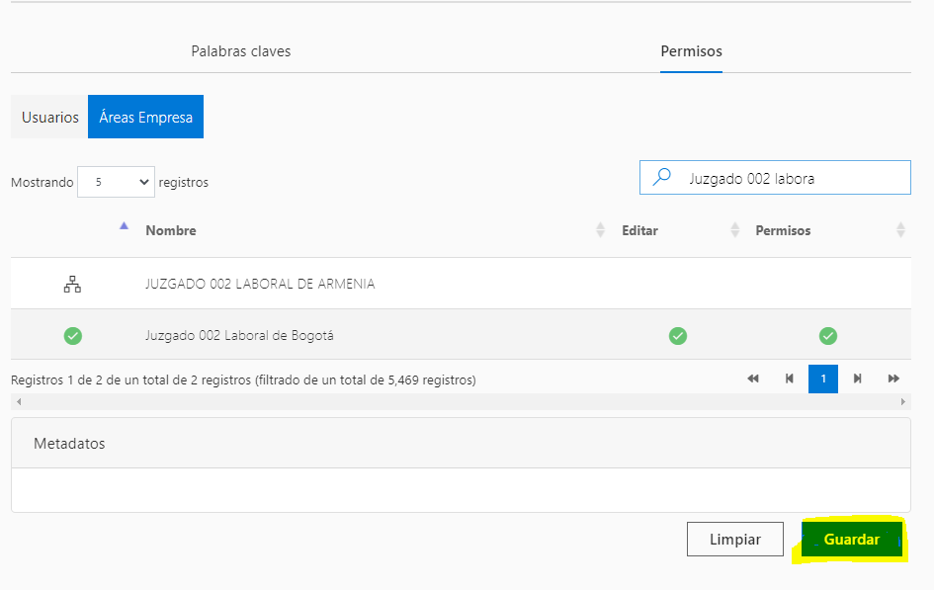
Ya con esto el despacho seleccionado podrá ver el expediente en su listado de documentos

- CREACION DE EXPEDIENTES
- Se puede realizar por la opción Expedientes
Crear Expediente o en el menú rápido Crear expediente en la ventana de inicio
- Damos en la opción Nuevo
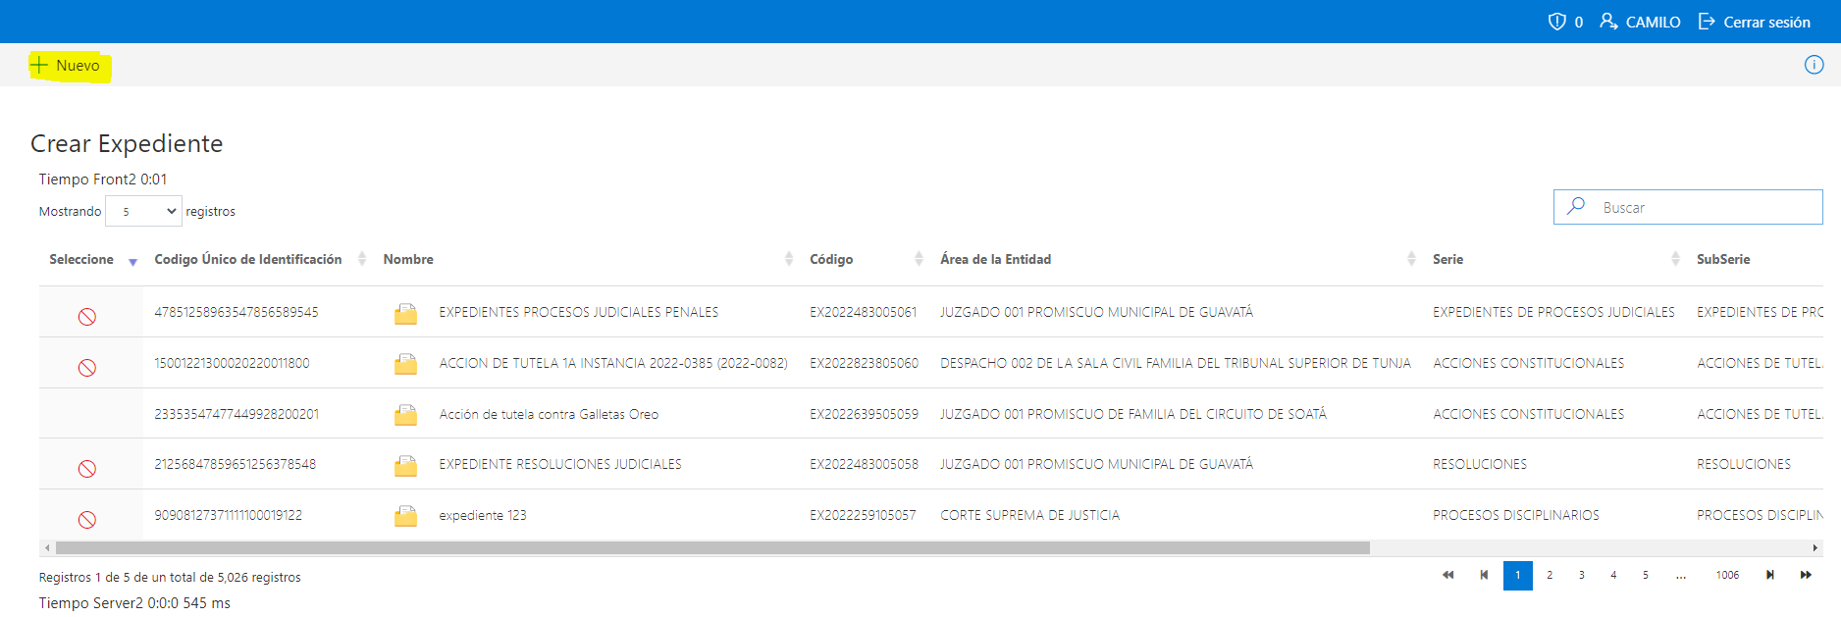
- Dando clic en la opción nuevo se abrirá una nueva ventana en la cual se registrarán los datos del expediente
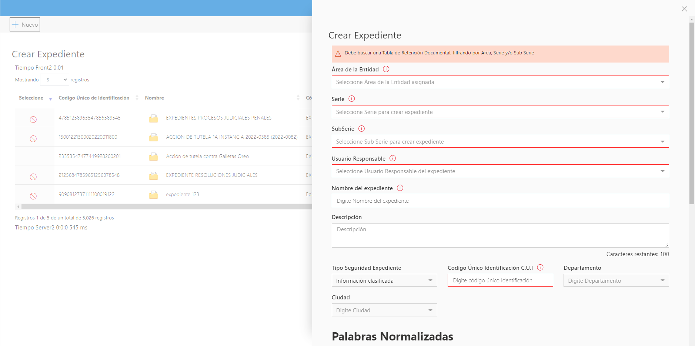

- Escogemos despacho
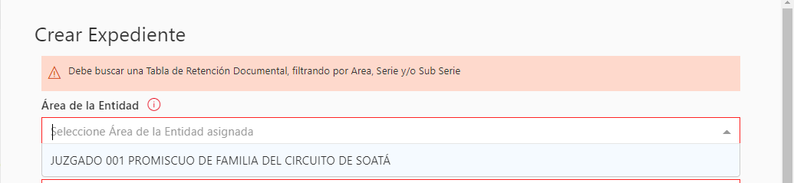
- Escogemos la serie
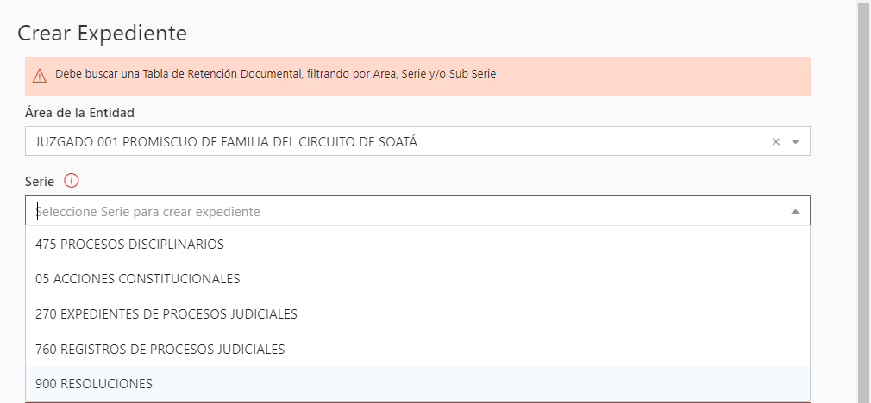
- Escogemos subserie
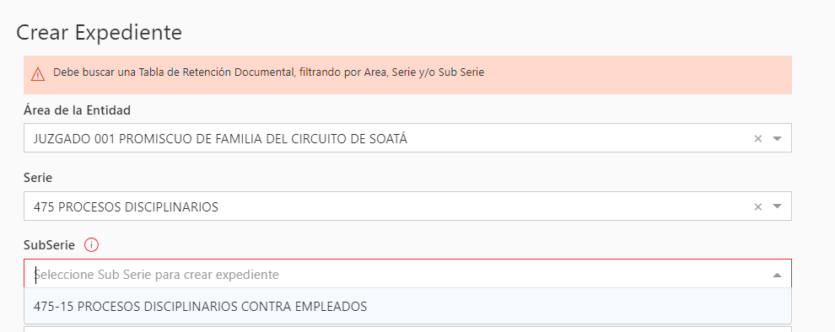
- Una vez seleccionado las 3 primeras opciones, se mostrará una opción en la parte superior para poder habilitar la TRD (Tabla de Retención Documental)
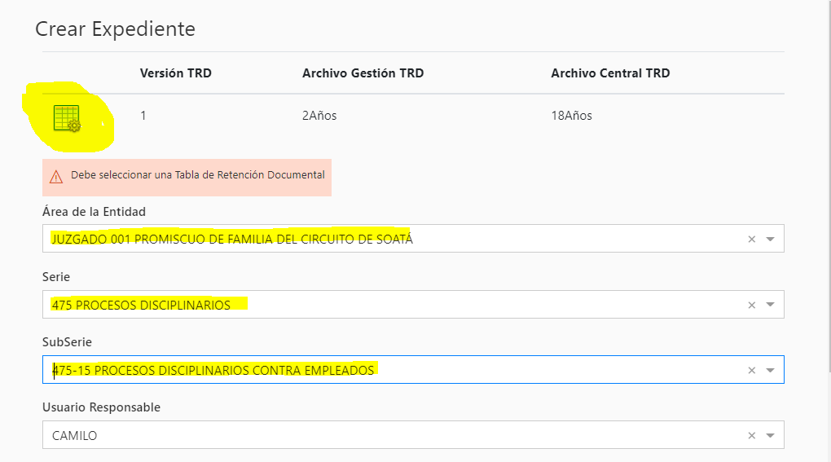
- Debemos dar clic para que se ponga en verde y quede habilitado
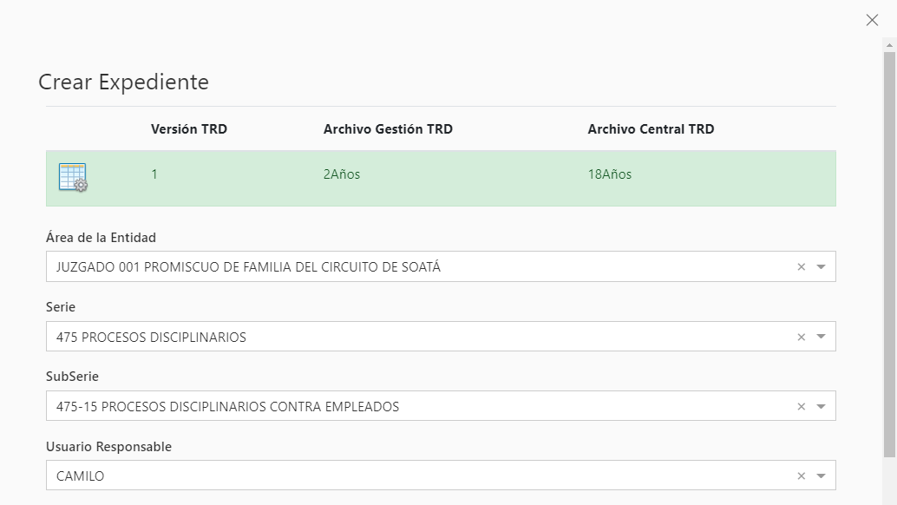
- Diligenciamos nombre de expediente y la descripción es opcional, ya el funcionario decide si lo diligencia o no
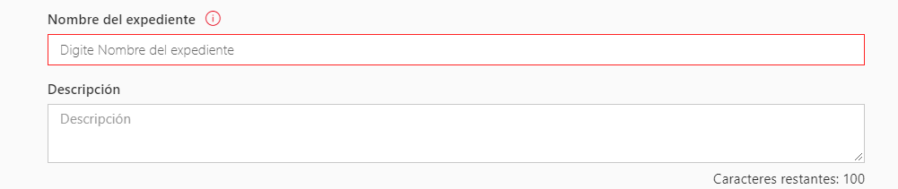
- Diligenciamos el cui el cual es el código de los 23 dígitos
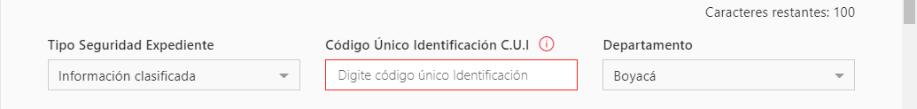
- Una vez diligenciado todos los campos obligatorios, se nos habilitara el botón de guardar
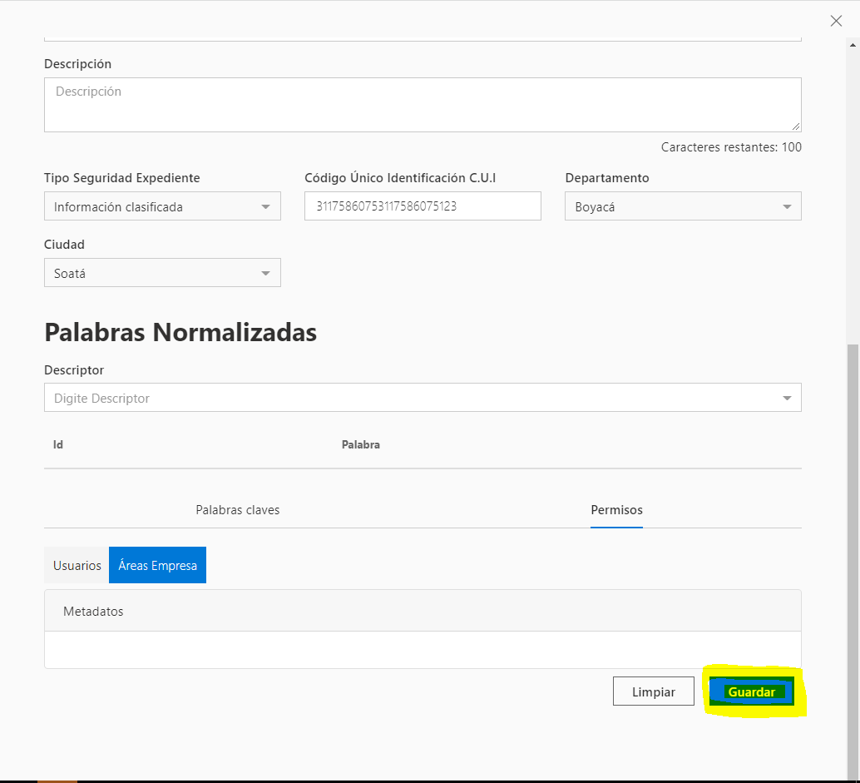
- Nos saldrá un mensaje de confirmación y ya podremos consultar y anexar documentos en la plataforma
